**LAPORAN PRAKTIKUM WEB**

**MODUL 12**

**API**



**Disusun oleh:**

| 105220033 | Mohammad Rizky Arfiyanto |
| --- | --- |

**Program Studi Ilmu Komputer**

**Universitas Pertamina**

**2023**

# **BAB 1**

# **PENDAHULUAN**

## **Latar Belakang**

API adalah mekanisme yang memungkinkan dua komponen perangkat lunak untuk saling berkomunikasi menggunakan serangkaian definisi dan protokol. Misalnya, sistem perangkat lunak badan meteorologi, klimatologi, dan geofisika (BMKG) berisi data cuaca harian. Aplikasi cuaca di ponsel Anda “berkomunikasi” dengan sistem ini melalui API dan menampilkan pembaruan cuaca harian di ponsel Anda.

API adalah antarmuka yang berfungsi sebagai penghubung antara sebuah aplikasi dan aplikasi lainnya, atau antara klien dan server, untuk memungkinkan integrasi fitur tanpa harus menambahkan data secara manual.

Mudahnya, peran API seperti seorang interpreter atau penerjemah yang membantu dua orang dari negara dan bahasa yang berbeda untuk saling berkomunikasi, Fungsi API ini sangat penting dalam aplikasi, karena bisa membantu mengomunikasikan produk atau layanan Anda dengan layanan lain tanpa harus repot mengimplementasikannya dari nol.

## **Tujuan Project**

1. Dapat memahami ap aitu API.
2. Bisa menerapkan API pada web.

## **Batasan Masalah Project**

Fokus pada penerapan API kedalam web yang telah kita buat menggunakan Laravel.

# **BAB 2**

# **METODE PENJELASAN**

## **Penjelasan Metode**

Pertama buat dahulu Laravel nya, lalu mencari API pokemon yang ingin saya ambil dari github dan menerapkan nya pada web saya, lalu membuat controller pada Laravel dengan membuat public function index *$pokemons = $this->getPokemonData();* untuk mengambil data dari API dan *return view('welcome', compact('pokemons'));* untuk menampilkan data dalam view, lalu membuat public function detail, membuat public fuction getPokemonData, membuat public function getDetail, lalu membuat html nya di dalam *welcome.blade.php* untuk menaruh link url API juga di dalam *a href,* lalu membuat routes untuk pemanggilan di dalam *web.php.*

# **BAB 3**

# **HASIL**

## **Bukti Hasil**

1. Tampilan Halaman Utama

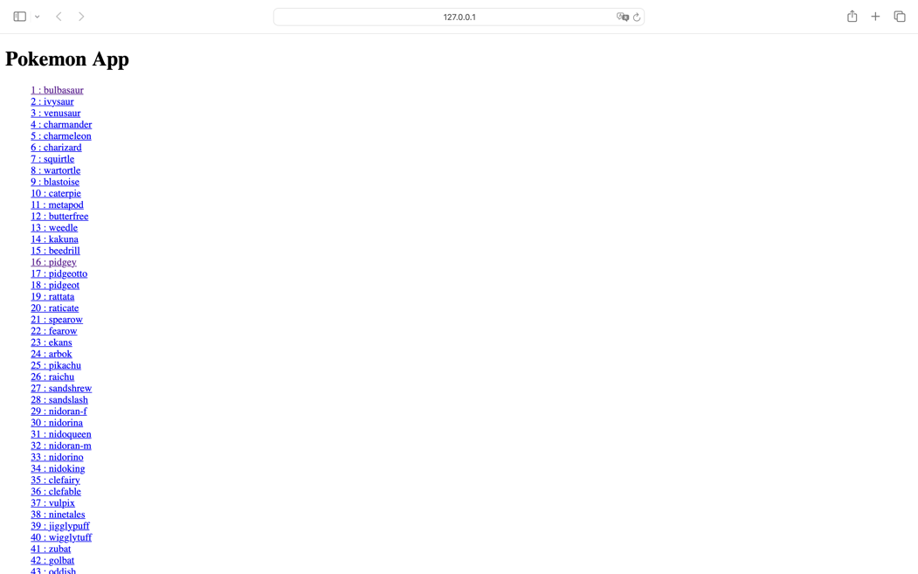

1. Contoh ketika klik, misalnya 1. Bulbasaur, nanti muncul detail pokemon seperti dibawah ini

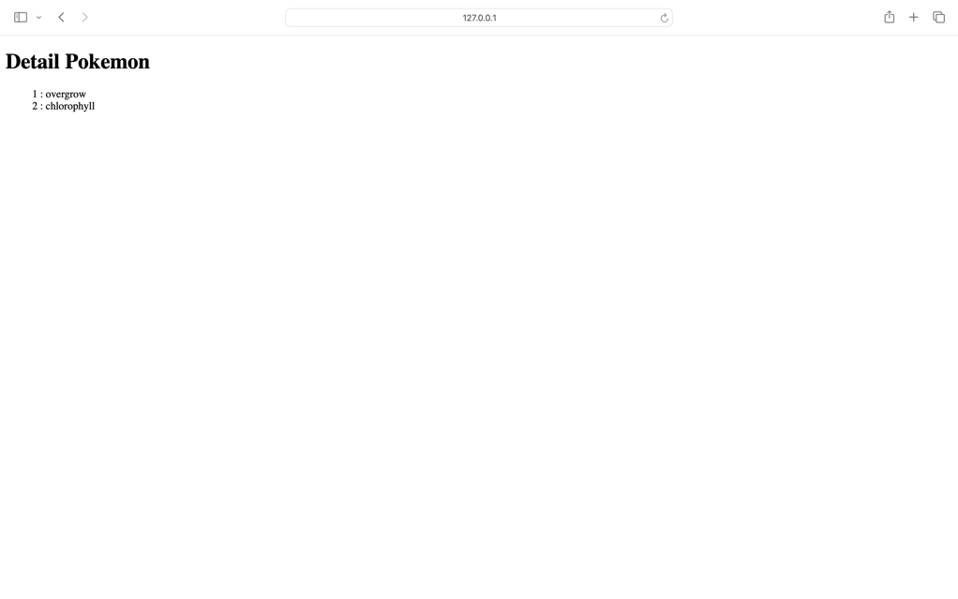

# **BAB 4**

# **PENUTUP**

## **Kesimpulan**

Dalam Praktikum Modul 12 ini, saya bisa menerapkan API pokemon untuk web yang sudah saya buat dengan nama – nama pokemon beserta detail pokemon nya.

## **Sumber**

1. <https://aws.amazon.com/id/what-is/api/>
2. <https://www.hostinger.co.id/tutorial/api-adalah>

## **Link github kalian**

<https://github.com/Kikyarfi>